
Об утверждении регламентов государственных услуг в сфере земельных отношений
Утративший силу
Постановление акимата Актюбинской области от 19 мая 2014 года № 154. Зарегистрировано Департаментом юстиции Актюбинской области 16 июня 2014 года № 3950. Утратило силу постановлением акимата Актюбинской области от 24 апреля 2015 года № 136
Сноска. Утратило силу постановлением акимата Актюбинской области от 24.04.2015 № 136 (порядок введения в действие см. п. 4).
Примечание РЦПИ.
В тексте документа сохранена пунктуация и орфография оригинала.
В соответствии со статьей 27 Закона Республики Казахстан от 23 января 2001 года "О местном государственном управлении и самоуправлении в Республике Казахстан", пункта 3 статьи 16 Закона Республики Казахстан от 15 апреля 2013 года "О государственных услугах", постановлением Правительства Республики Казахстан от 16 апреля 2014 года № 358 "Об утверждении стандартов государственных услуг в сфере земельных отношений, геодезии и картографии" акимат Актюбинской области ПОСТАНОВЛЯЕТ:
1. Утвердить прилагаемые регламенты государственных услуг в сфере земельных отношений:
1) регламент государственной услуги "Утверждение кадастровой (оценочной) стоимости конкретных земельных участков, продаваемых в частную собственность государством";
2) регламент государственной услуги "Утверждение землеустроительных проектов по формированию земельных участков";
3) регламент государственной услуги "Выдача решения на изменение целевого назначения земельного участка";
4) регламент государственной услуги "Выдача разрешения на использование земельного участка для изыскательских работ";
5) регламент государственной услуги "Выдача разрешений на перевод орошаемой пашни в неорошаемые виды угодий".
2. Государственному учреждению "Управление земельных отношений Актюбинской области" обеспечить размещение настоящего постановления в информационно-правовую систему "Әділет".
3. Контроль за исполнением настоящего постановления возложить на заместителя акима области Тагимова М.М.
4. Настоящее постановление вводится в действие по истечении десяти календарных дней после дня его первого официального опубликования, но не ранее введения в действие постановления Правительства Республики Казахстан от 16 апреля 2014 года № 358 "Об утверждении стандартов государственных услуг в сфере земельных отношений, геодезии и картографии".
Аким области | А. Мухамбетов

УТВЕРЖДЕН
постановлением акимата
Актюбинской области
от 19 мая 2014 года
№ 154
Регламент государственной услуги "Утверждение кадастровой (оценочной) стоимости конкретных земельных участков, продаваемых в частную собственность государством"
1. Общие положения
1. Государственная услуга "Утверждение кадастровой (оценочной) стоимости конкретных земельных участков, продаваемых в частную собственность государством" (далее – государственная услуга) оказывается государственным учреждением "Управление земельных отношений Актюбинской области", отделами земельных отношений города Актобе и районов (далее - услугодатель).
Прием документов и выдача результатов оказания государственной услуги осуществляется через:
канцелярию услугодателя;
Республиканское государственное предприятие на праве хозяйственного ведения "Центр обслуживания населения" Агентства Республики Казахстан по связи и информации (далее - ЦОН).
2. Форма оказываемой государственной услуги: бумажная.
3. Результатом государственной услуги является утвержденный акт кадастровой (оценочной) стоимости земельного участка. Форма предоставления результата оказания государственной услуги бумажная.
4. Государственная услуга оказывается бесплатно физическим и юридическим лицам (далее - услугополучатель).
2. Описание порядка действий структурных подразделений (работников) услугодателя в процессе оказания государственной услуги
5. Основанием для начала процедуры (действия) по оказанию государственной услуги является:
при обращении к услугодателю или в ЦОН заявление, согласно приложению 1 к стандарту государственной услуги "Утверждение кадастровой (оценочной) стоимости конкретных земельных участков, продаваемых в частную собственность государством", утвержденному постановлением Правительства Республики Казахстан от 16 апреля 2014 года № 358 (далее - Стандарт).
6. Содержание каждой процедуры (действия) и его результат, входящей в состав процесса оказания государственной услуги:
1) сотрудник канцелярии услугодателя регистрирует поступившие документы и передает руководителю в течение 15 минут;
2) руководитель услугодателя осуществляет ознакомление с поступившими документами и отправляет ответственному исполнителю услугодателя на исполнение в течение 15 минут;
3) ответственый исполнитель услугодателя рассматривает поступившие документы, готовит результат государственной услуги и направляет на подпись руководителю в течение 3 (трех) рабочих дней;
4) руководитель услугодателя подписывает результат государственной услуги и направляет в канцелярию в течение 15 минут;
5) сотрудник канцелярии услугодателя регистрирует и передает результат государственной услуги для выдачи услугополучателю.
3. Описание порядка взаимодействия структурных подразделений (работников) услугодателя в процессе оказания государственной услуги
7. Перечень структурных подразделений, (работников) услугодателя, которые участвуют в процессе оказания государственной услуги:
руководитель услугодателя;
сотрудник канцелярии услугодателя;
ответственный исполнитель услугодателя.
8. Описание последовательности процедур (действий) между структурными подразделениями (работниками) с указанием длительности каждой процедуры (действия) сопровождается блок схемой согласно приложению 1 к настоящему Регламенту.
4. Описание порядка взаимодействия с центром обслуживания населения и (или) иными услугодателями, а также порядка использования информационных систем в процессе оказания государственной услуги
9. Описание порядка обращения через ЦОН с указанием длительности каждой процедуры:
1) услугополучатель представляет документы указанные в пункте 9 Стандарта;
2) инспектор ЦОН регистрирует поступившие документы и выдает расписку услугополучателю о приеме соответствующих документов с указанием:
номера и даты приема запроса;
вида запрашиваемой государственной услуги;
количества и названий приложенных документов;
даты (времени) и места выдачи документов;
фамилии, имени, отчества инспектора ЦОН, принявшего заявление на оформление документов;
фамилии, имени, отчества услугополучателя, фамилии, имени, отчества представителя услугополучателя и их контактные телефоны.
3) инспектор ЦОНа документы передает в накопительный сектор в течении 30 минут;
4) накопительный сектор собирает документы, составляет реестр и передает документы через курьера ЦОНа в канцелярию услугодателя в течение 1 (одного) дня;
5) сотрудник канцелярии услугодателя регистрирует поступившие документы и передает руководителю в течение 15 минут;
6) руководитель услугодателя осуществляет ознакомление с поступившими документами и отправляет ответственному исполнителю услугодателя на исполнение в течение 15 минут;
7) ответственый исполнитель услугодателя рассматривает поступившие документы, готовит результат государственной услуги и направляет на подпись руководителю в течение 3 (трех) рабочих дней;
8) руководитель услугодателя подписывает результат государственной услуги и направляет в канцелярию в течение 15 минут;
9) сотрудник канцелярии услугодателя регистрирует и передает результат государственной услуги курьеру ЦОНа;
10) курьер ЦОНа передает результат государственной услуги в накопительный сектор (в течение 1 (одного) рабочего дня);
11) накопительный сектор передает результат государственной услуги инспектору ЦОНа (в течение 30 минут);
12) инспектор ЦОНа выдает услугополучателю результат государственной услуги (в течение 1 (одного) рабочего дня).
10. Услугополучатель для получения результата государственной услуги обращается в ЦОН в день выдачи, указанной в запросе (максимально допустимое время ожидания в очереди в течение 20 минут).
Подробное описание обращения в ЦОН с указанием длительности каждой процедуры (действия) сопровождается блок-схемой согласно приложению 2 к настоящему Регламенту.
11. Подробное описание последовательности процедур (действий), взаимодействий структурных подразделений (работников) услугодателя в процессе оказания государственной услуги, а также описания порядка взаимодействия с иными услугодателями и (или) центром обслуживания населения и порядка использования информационных систем в процессе оказания государственной услуги отражается в справочнике бизнес-процессов оказания государственной услуги согласно приложению 3 к настоящему Регламенту. Справочник бизнес-процессов оказания государственной услуги размещается на веб-портале "электронного правительства", интернет-ресурсе услугодателя.
Приложение 1 к регламенту
"Утверждение кадастровой (оценочной)
стоимости конкретных земельных участков,
продаваемых в частную собственность государством"
Блок-схема
описания последовательности процедур (действий) между структурными подразделениями (работниками) с указанием длительности каждой процедуры (действия)

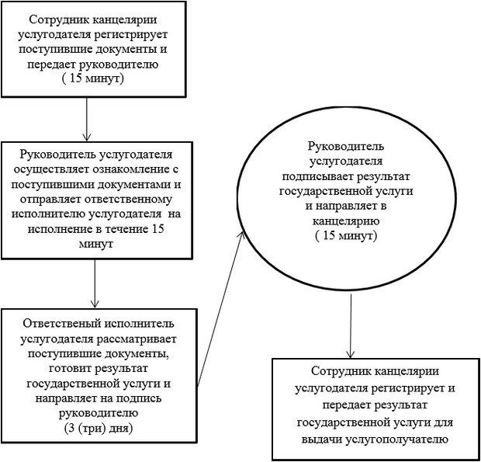

Приложение 2 к регламенту
"Утверждение кадастровой (оценочной)
стоимости конкретных земельных участков,
продаваемых в частную собственность государством"
Блок-схема
подробного описания порядка обращения в ЦОН с указанием длительности каждой процедуры (действия)

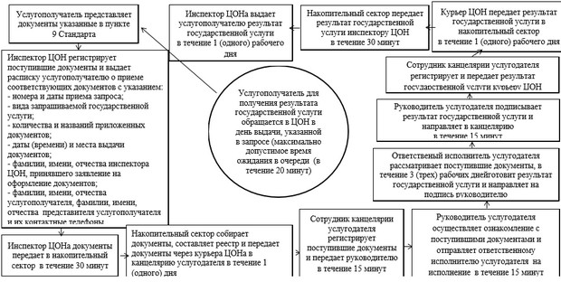

Приложение 3 к регламенту
"Утверждение кадастровой (оценочной)
стоимости конкретных земельных участков,
продаваемых в частную собственность государством"
Справочник бизнес-процессов оказания государственной услуги

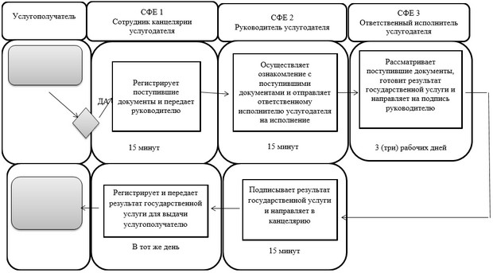

УТВЕРЖДЕН
постановлением акимата
Актюбинской области
от 19 мая 2014 года
№ 154
Регламент государственной услуги "Утверждение землеустроительных проектов по формированию земельных участков"
1. Общие положения
1. Государственная услуга "Утверждение землеустроительных проектов по формированию земельных участков" (далее – государственная услуга) оказывается государственным учреждением "Управление земельных отношений Актюбинской области", отделами земельных отношений города Актобе и районов (далее - услугодатель).
Прием документов и выдача результатов оказания государственной услуги осуществляется через:
услугодателя посредством канцелярии или веб-портала "Е-лицензирование" www.elicense.kz (далее - портал);
Республиканское государственное предприятие на праве хозяйственного ведения "Центр обслуживания населения" Агентства Республики Казахстан по связи и информации (далее - ЦОН);
веб-портал "электронного правительства" www.e.gov.kz (далее – портал).
2. Форма оказываемой государственной услуги: электронная (частично автоматизированная) и (или) бумажная.
3. Результатом государственной услуги является приказ об утверждении землеустроительного проекта по формированию земельного участка. Форма предоставления результата оказания государственной услуги электронная и (или) бумажная.
4. Государственная услуга оказывается бесплатно физическим и юридическим лицам (далее - услугополучатель).
2. Описание порядка действий структурных подразделений (работников) услугодателя в процессе оказания государственной услуги
5. Основанием для начала процедуры (действия) по оказанию государственной услуги является:
при обращении к услугодателю или в ЦОН заявление согласно приложению 1 к стандарту государственной услуги "Утверждение землеустроительных проектов по формированию земельных участков", утвержденному постановлением Правительства Республики Казахстан от 16 апреля 2014 года № 358 (далее - Стандарт).
на портал – запрос в форме электронного документа, удостоверенного электронно цифровую подпись (далее – ЭЦП) услугополучателя.
6. Содержание каждой процедуры (действия) и его результат, входящей в состав процесса оказания государственной услуги:
1) сотрудник канцелярии услугодателя регистрирует поступившие документы и передает руководителю услугодателя в течение 15 минут;
2) руководитель услугодателя осуществляет ознакомление с поступившими документами и отправляет ответственному исполнителю услугодателя на исполнение в течение 15 минут;
3) ответственный исполнитель услугодателя рассматривает поступившие документы, готовит результат государственной услуги и направляет на подпись руководителю услугодателя в течение 7 (семи) рабочих дней;
4) руководитель услугодателя подписывает результат государственной услуги и направляет в канцелярию в течение 15 минут;
5) сотрудник канцелярии услугодателя регистрирует и передает результат государственной услуги для выдачи услугополучателю в тот же день.
3. Описание порядка взаимодействия структурных подразделений (работников) услугодателя в процессе оказания государственной услуги
7. Перечень структурных подразделений, (работников) услугодателя, которые участвуют в процессе оказания государственной услуги:
руководитель услугодателя;
сотрудник канцелярии услугодателя;
ответственный исполнитель услугодателя.
8. Описание последовательности процедур (действий) между структурными подразделениями (работниками) с указанием длительности каждой процедуры (действия) сопровождается блок-схемой согласно приложению 1 к настоящему Регламенту.
4. Описание порядка взаимодействия с центром обслуживания населения и (или) иными услугодателями, а также порядка использования информационных систем в процессе оказания государственной услуги
9. Описание порядка обращения через ЦОН с указанием длительности каждой процедуры:
1) услугополучатель представляет документы указанные в пункте 9 Стандарта;
2) инспектор ЦОН регистрирует поступившие документы и выдает расписку услугополучателю о приеме соответствующих документов с указанием:
номера и даты приема запроса;
вида запрашиваемой государственной услуги;
количества и названий приложенных документов;
даты (времени) и места выдачи документов;
фамилии, имени, отчества инспектора ЦОН, принявшего заявление на оформление документов;
фамилии, имени, отчества услугополучателя, фамилии, имени, отчества представителя услугополучателя и их контактные телефоны.
3) инспектор ЦОНа документы передает в накопительный сектор в течение 30 минут;
4) накопительный сектор собирает документы, составляет реестр и передает документы через курьера ЦОНа в канцелярию услугодателя в течение 1 (одного) дня;
5) сотрудник канцелярии услугодателя регистрирует поступившие документы и передает руководителю в течение 15 минут;
6) руководитель услугодателя осуществляет ознакомление с поступившими документами и отправляет ответственному исполнителю услугодателя на исполнение в течение 15 минут;
7) ответственый исполнитель услугодателя рассматривает поступившие документы, готовит результат государственной услуги и направляет на подпись руководителю в течение 7 (семи) рабочих дней;
8) руководитель услугодателя подписывает результат государственной услуги и направляет в канцелярию в течение 15 минут;
9) сотрудник канцелярии услугодателя регистрирует и передает результат государственной услуги курьеру ЦОНа;
10) курьер ЦОНа передает результат государственной услуги в накопительный сектор (в течение одного дня);
11) накопительный сектор передает результат государственной услуги инспектору ЦОНа (в течение 30 минут);
12) инспектор ЦОНа выдает услугополучателю результат государственной услуги в течение 1 (одного) дня;
10. Услугополучатель для получения результата государственной услуги обращается в ЦОН в день выдачи, указанной в запросе (максимально допустимое время ожидания в очереди в течение 20 минут).
Подробное описание обращения в ЦОН с указанием длительности каждой процедуры (действия) сопровождается блок-схемой согласно приложению 2 к настоящему Регламенту.
11. Описание порядка обращения и последовательности процедур (действий) при оказании государственной услуги через услугодателя.
1) процесс 1 – ввод сотрудником услугодателя логина и пароля (процесс авторизации) в информационной системе автоматизированного рабочего места государственной базе данных (далее – ИС АРМ ГБД) "Е-лицензирование" для оказания государственной услуги;
2) условие 1 – проверка в ИС АРМ ГБД "Е-лицензирование" подлинности данных о зарегистрированном сотруднике услугодателя через логин и пароль;
3) процесс 2 – формирование ИС АРМ ГБД "Е-лицензирование" сообщения об отказе в авторизации в связи с имеющимися нарушениями в данных сотрудника услугодателя;
4) процесс 3 – выбор сотрудником услугодателя услуги, указанной в настоящем Регламенте, вывод на экран формы запроса для оказания услуги и ввод сотрудником услугодателя данных услугополучателя;
5) процесс 4 – направление запроса через шлюз электронного правительства (далее – ШЭП) в государственную базу данных юридических лиц/ в государственную базу данных физических лиц (далее -ГБД ЮЛ/ГБД ФЛ) о данных услугополучателя;
6) условие 2 – проверка наличия данных услугополучателя в ГБД ЮЛ/ГБД ФЛ;
7) процесс 5 – формирование сообщения о невозможности получения данных в связи с отсутствием данных услугополучателя в ГБД ЮЛ/ГБД ФЛ;
8) процесс 6 – заполнение формы запроса в части отметки о наличии документов в бумажной форме и сканирование сотрудником услугодателя необходимых документов, предоставленных услугополучателем, и прикрепление их к форме запроса;
9) процесс 7 – регистрация запроса и обработка услуги в ИС АРМ ГБД "Е-лицензирование";
10) условие 3 – проверка услугодателем соответствия услугополучателя квалификационным требованиям и основаниям для выдачи лицензии;
11) процесс 8 – формирование сообщения об отказе в запрашиваемой услуге в связи с имеющимися нарушениями в данных услугополучателя в ИС АРМ ГБД "Е-лицензирование";
12) процесс 9 – получение услугополучателем результата услуги (электронная лицензия) сформированной ИС АРМ ГБД "Е-лицензирование".
Электронный документ формируется с использованием ЭЦП услугодателя.
Функциональные взаимодействия информационных систем, задействованных при оказании государственной услуги через услугодателя приведены диаграммой согласно приложению 3 к настоящему Регламенту.
12. Описание порядка обращения через портал функционального взаимодействия при оказании услуги:
1) услугополучатель осуществляет регистрацию на портале электронного правительства (далее – ПЭП) с помощью ИИН/БИН и пароля (осуществляется для незарегистрированных получателей на ПЭП);
2) процесс 1 – ввод услугополучателем ИИН/БИН и пароля (процесс авторизации) на ПЭП для получения услуги;
3) условие 1 – проверка на ПЭП подлинности данных о зарегистрированном услугополучателе через ИИН/БИН и пароль;
4) процесс 2 – формирование ПЭПом сообщения об отказе в авторизации в связи с имеющимися нарушениями в данных услугополучателя;
5) процесс 3 – выбор услугополучателем услуги, указанной в настоящем Регламенте, вывод на экран формы запроса для оказания услуги и заполнение услугополучателем формы (ввод данных) с учетом ее структуры и форматных требований, прикрепление к форме запроса необходимых копий документов в электронном виде, указанные в пункте 9 Стандарта, а также выбор потребителем регистрационного свидетельства ЭЦП для удостоверения (подписания) запроса;
6) условие 2 – проверка на ПЭП срока действия регистрационного свидетельства ЭЦП и отсутствия в списке отозванных (аннулированных) регистрационных свидетельств, а также соответствия идентификационных данных (между ИИН/БИН, указанным в запросе, и ИИН/БИН, указанным в регистрационном свидетельстве ЭЦП);
7) процесс 4 – формирование сообщения об отказе в запрашиваемой услуге в связи с не подтверждением подлинности ЭЦП услугополучателя;
8) процесс 5 – удостоверение запроса для оказания электронной государственной услуги посредством ЭЦП услугополучателя и направление электронного документа (запроса) через ШЭП в автоматизированное рабочее место регионального шлюза электронного правительства (далее – АРМ РШЭП) для обработки услугодателем;
9) условие 3 – проверка (обработка) услугодателем соответствия приложенных услугополучателем документов, указанных в пункте 6 регламента и основанием для оказания услуги;
10) процесс 6 – формирование сообщения об отказе в запрашиваемой услуге в связи с имеющимися нарушениями в документах услугополучателя;
11) процесс 7 – получение услугополучателем результата услуги (справка в форме электронного документа), сформированного ПЭПом. Электронный документ формируется с использованием ЭЦП сотрудника услугодателя.
Функциональные взаимодействия информационных систем, задействованных при оказании государственной услуги через портал приведены диаграммой согласно приложению 4 к настоящему Регламенту.
13. Подробное описание последовательности процедур (действий), взаимодействий структурных подразделений (работников) услугодателя в процессе оказания государственной услуги, а также описания порядка взаимодействия с иными услугодателями и (или) центром осблуживания населения и порядка использования информационных систем в процессе оказания государственной услуги отражается в справочнике бизнес-процессов оказания государственной услуги согласно приложению 5 к настоящему Регламенту. Справочник бизнес-процессов оказания государственной услуги размещается на веб-портале "электронного правительства", интернет-ресурсе услугодателя.
Приложение 1 к регламенту
"Утверждение землеустроительных проектов
по формированию земельных участков"
Блок-схема
описания последовательности процедур (действий) между структурными подразделениями (работниками) с указанием длительности каждой процедуры (действия)

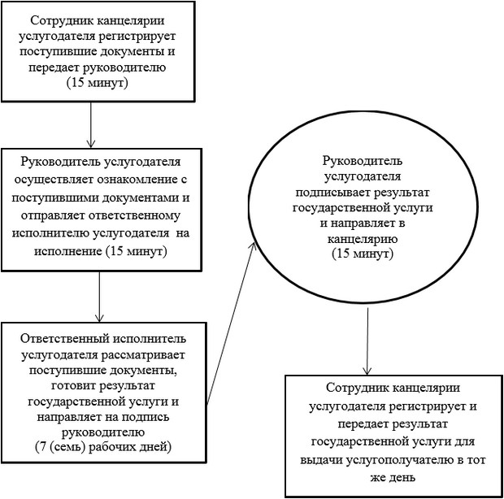

Приложение 2 к регламенту
"Утверждение землеустроительных проектов
по формированию земельных участков"
Блок-схема
подробного описания обращения в ЦОН с указанием длительности каждой процедуры (действия)

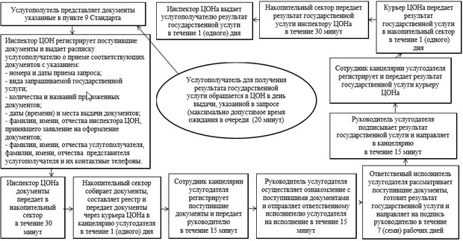

Приложение 3 к регламенту
"Утверждение землеустроительных проектов
по формированию земельных участков"
Диаграмма функционального взаимодействия информационных систем, задействованных при оказании государственной услуги через услугодателя

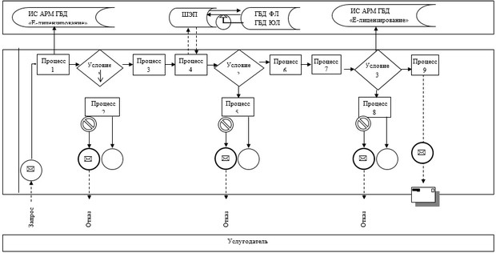

Приложение 4 к регламенту
"Утверждение землеустроительных проектов
по формированию земельных участков"
Диаграмма функционального взаимодействия информационных систем, задействованных при оказании электронной государственной услуги через ПЭП

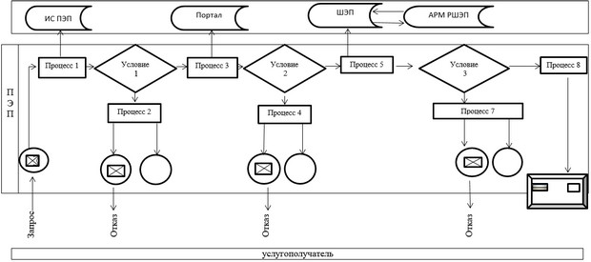

Приложение 5 к регламенту
"Утверждение землеустроительных проектов
по формированию земельных участков"
Справочник бизнес-процессов оказания государственной услуги

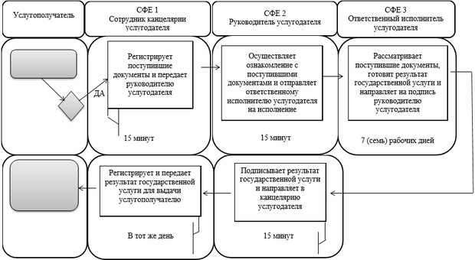

УТВЕРЖДЕН
постановлением акимата
Актюбинской области
от 19 мая 2014 года
№ 154
Регламент государственной услуги "Выдача решения на изменение целевого назначения земельного участка"
1. Общие положения
1. Государственная услуга "Выдача решения на изменение целевого назначения земельного участка" (далее – государственная услуга) оказывается государственным учреждением "Управление земельных отношений Актюбинской области", отделами земельных отношений города Актобе и районов (далее - услугодатель).
Прием документов и выдача результатов оказания государственной услуги осуществляется через:
услугодателя посредством канцелярии или веб-портала "Е-лицензирование" www.elicense.kz (далее - портал);
Республиканское государственное предприятие на праве хозяйственного ведения "Центр обслуживания населения" Агентства Республики Казахстан по связи и информации (далее - ЦОН);
веб-портал "электронного правительства" www.e.gov.kz (далее – портал).
2. Форма оказываемой государственной услуги: электронная (частично автоматизированная) и (или) бумажная.
3. Результатом государственной услуги является постановление о выдаче решения на изменение целевого назначения земельного участка (далее - решение). Форма предоставления результата оказания государственной услуги электронная и (или) бумажная.
4. Государственная услуга оказывается бесплатно физическим и юридическим лицам (далее - услугополучатель).
2. Описание порядка действий структурных подразделений (работников) услугодателя в процессе оказания государственной услуги
5. Основанием для начала процедуры (действия) по оказанию государственной услуги является:
при обращении к услугодателю или в ЦОН заявление согласно приложению 1 к стандарту государственной услуги "Выдача решения на изменение целевого назначения земельного участка", утвержденному постановлением Правительства Республики Казахстан от 16 апреля 2014 года № 358 (далее - Стандарт).
на портал – запрос в форме электронного документа, удостоверенного электронно цифровую подпись (далее – ЭЦП) услугополучателя.
6. Содержание каждой процедуры (действия) и его результат, входящей в состав процесса оказания государственной услуги:
1) сотрудник канцелярии местного исполнительного органа (далее - МИО) принимает и регистрирует документы. После регистрации передает пакет документов руководителю МИО в течение 1 (одного) рабочего дня;
2) руководитель МИО ознакамливается с содержанием документов, накладывает резолюцию и передает документы руководителю услугодателя в течение 1 (одного) рабочего дня;
3) руководитель услугодателя осуществляет ознакомление с поступившими документами и отправляет ответственному исполнителю услугодателя на исполнение в течение 1 (одного) рабочего дня;
4) ответственный исполнитель услугодателя рассматривает документ на соответствие законодательству, проверяет полноту документов, подготавливает материалы на заседании комиссии по предоставлению земельных участков и направляет в уполномоченные органы в течение 10 (десяти) рабочих дней;
5) уполномоченные органы согласовывают заключение комиссии в течение 7 (семи) рабочих дней;
6) на основании заключения комиссии по предоставлению земельных участков ответственый исполнитель услугодателя готовит проект решения и направляет в МИО в течение 5 (пяти) рабочих дней;
7) МИО принимает решение, регистрирует и передает результат государственной услуги в канцелярию МИО в течение 11 (одиннадцати) рабочих дней;
8) сотрудник канцелярии МИО регистрирует и передает результат государственной услуги для выдачи услугополучателю в течение 1 (одного) рабочего дня.
3. Описание порядка взаимодействия структурных подразделений (работников) услугодателя в процессе оказания государственной услуги
7. Перечень структурных подразделений, (работников) услугодателя, которые участвуют в процессе оказания государственной услуги:
сотрудник канцелярии МИО;
руководитель МИО;
руководитель услугодателя;
ответственный исполнитель услугодателя;
уполномоченные органы.
8. Описание последовательности процедур (действий) между структурными подразделениями (работниками) с указанием длительности каждой процедуры (действия) сопровождается блок-схемой согласно приложению 1 к настоящему Регламенту.
4. Описание порядка взаимодействия с центром обслуживания населения и (или) иными услугодателями, а также порядка использования информационных систем в процессе оказания государственной услуги
9. Описание порядка обращения через ЦОН с указанием длительности каждой процедуры:
1) услугополучатель представляет документы указанные в пункте 9 Стандарта;
2) инспектор ЦОН регистрирует поступившие документы и выдает расписку услугополучателю о приеме соответствующих документов с указанием:
номера и даты приема запроса;
вида запрашиваемой государственной услуги;
количества и названий приложенных документов;
даты (времени) и места выдачи документов;
фамилии, имени, отчества инспектора ЦОН, принявшего заявление на оформление документов;
фамилии, имени, отчества услугополучателя, фамилии, имени, отчества представителя услугополучателя и их контактные телефоны.
3) инспектор ЦОНа документы передает в накопительный сектор в течение 30 минут;
4) накопительный сектор собирает документы, составляет реестр и передает документы через курьера ЦОНа в канцелярию услугодателя в течение (одного) рабочего дня;
5) сотрудник канцелярии МИО принимает и регистрирует документы. После регистрации передает пакет документов руководителю МИО в течение 1 (одного) рабочего дня;
6) руководитель МИО ознакамливается с содержанием документов, накладывает резолюцию и передает документы руководителю услугодателя в течение 1 (одного) рабочего дня;
7) руководитель услугодателя осуществляет ознакомление с поступившими документами и отправляет ответственному исполнителю услугодателя на исполнение в течение 1 (одного) рабочего дня;
8) ответственный исполнитель услугодателя рассматривает документ на соответствие законодательству, проверяет полноту документов, подготавливает материалы на заседании комиссии по предоставлению земельных участков и направляет в уполномоченные органы в течение 10 (десяти) рабочих дней;
9) уполномоченные органы согласовывают заключение комиссии в течение 7 (семи) рабочих дней;
10) на основании заключения комиссии по предоставлению земельных участков ответственый исполнитель услугодателя готовит проект решения и направляет в МИО в течение 5 (пяти) рабочих дней;
11) МИО принимает решение, регистрирует и передает результат государственной услуги в канцелярию МИО в течение 11 (одиннадцати) рабочих дней;
12) сотрудник канцелярии МИО регистрирует и передает результат государственной услуги курьеру ЦОНа в течение 1 (одного) рабочего дня
13) курьер ЦОНа передает результат государственной услуги в накопительный сектор в течение 1 (одного) дня;
14) накопительный сектор передает результат государственной услуги инспектору ЦОНа в течение 30 минут;
15) инспектор ЦОНа выдает услугополучателю результат государственной услуги в течение 1 (одного) дня.
10. Услугополучатель для получения результата государственной услуги обращается в ЦОН в день выдачи, указанной в запросе (максимально допустимое время ожидания в очереди в течение 20 минут.
Подробное описание обращения в ЦОН с указанием длительности каждой процедуры (действия) сопровождается блок-схемой согласно приложению 2 к настоящему Регламенту.
11. Описание порядка обращения и последовательности процедур (действий) при оказании государственной услуги через услугодателя.
1) процесс 1 – ввод сотрудником услугодателя логина и пароля (процесс авторизации) в информационной системе автоматизированного рабочего места государственной базе данных (далее – ИС АРМ ГБД) "Е-лицензирование" для оказания государственной услуги;
2) условие 1 – проверка в ИС АРМ ГБД "Е-лицензирование" подлинности данных о зарегистрированном сотруднике услугодателя через логин и пароль;
3) процесс 2 – формирование ИС АРМ ГБД "Е-лицензирование" сообщения об отказе в авторизации в связи с имеющимися нарушениями в данных сотрудника услугодателя;
4) процесс 3 – выбор сотрудником услугодателя услуги, указанной в настоящем Регламенте, вывод на экран формы запроса для оказания услуги и ввод сотрудником услугодателя данных потребителя;
5) процесс 4 – направление запроса через шлюз электронного правительства (далее – ШЭП) в государственную базу данных юридических лиц/ в государственную базу данных физических лиц (далее -ГБД ЮЛ/ГБД ФЛ) о данных услугополучателя;
6) условие 2 – проверка наличия данных услугополучателя в ГБД ЮЛ/ГБД ФЛ;
7) процесс 5 – формирование сообщения о невозможности получения данных в связи с отсутствием данных услугополучателя в ГБД ЮЛ/ГБД ФЛ;
8) процесс 6 – заполнение формы запроса в части отметки о наличии документов в бумажной форме и сканирование сотрудником услугодателя необходимых документов, предоставленных услугополучателем, и прикрепление их к форме запроса;
9) процесс 7 – регистрация запроса и обработка услуги в ИС АРМ ГБД "Е-лицензирование";
10) условие 3 – проверка услугодателем соответствия услугополучателя квалификационным требованиям и основаниям для выдачи лицензии;
11) процесс 8 – формирование сообщения об отказе в запрашиваемой услуге в связи с имеющимися нарушениями в данных услугополучателя в ИС АРМ ГБД "Е-лицензирование";
12) процесс 9 – получение услугополучателем результата услуги (электронная лицензия) сформированной ИС АРМ ГБД "Е-лицензирование". Электронный документ формируется с использованием ЭЦП услугодателя.
Функциональные взаимодействия информационных систем, задействованных при оказании государственной услуги через услугодателя приведены диаграммой согласно приложению 3 к настоящему Регламенту.
12. Описание порядка обращения через портал функционального взаимодействия при оказании услуги:
1) услугополучатель осуществляет регистрацию на портале электронного правительства (далее – ПЭП) с помощью ИИН/БИН и пароля (осуществляется для незарегистрированных получателей на ПЭП);
2) процесс 1 – ввод услугополучателем ИИН/БИН и пароля (процесс авторизации) на ПЭП для получения услуги;
3) условие 1 – проверка на ПЭП подлинности данных о зарегистрированном услугополучателе через ИИН/БИН и пароль;
4) процесс 2 – формирование ПЭПом сообщения об отказе в авторизации в связи с имеющимися нарушениями в данных услугополучателя;
5) процесс 3 – выбор услугополучателем услуги, указанной в настоящем Регламенте, вывод на экран формы запроса для оказания услуги и заполнение услугополучателем формы (ввод данных) с учетом ее структуры и форматных требований, прикрепление к форме запроса необходимых копий документов в электронном виде, указанные в пункте 9 Стандарта, а также выбор потребителем регистрационного свидетельства ЭЦП для удостоверения (подписания) запроса;
6) условие 2 – проверка на ПЭП срока действия регистрационного свидетельства ЭЦП и отсутствия в списке отозванных (аннулированных) регистрационных свидетельств, а также соответствия идентификационных данных (между ИИН/БИН, указанным в запросе, и ИИН/БИН, указанным в регистрационном свидетельстве ЭЦП);
7) процесс 4 – формирование сообщения об отказе в запрашиваемой услуге в связи с не подтверждением подлинности ЭЦП услугополучателя;
8) процесс 5 – удостоверение запроса для оказания электронной государственной услуги посредством ЭЦП услугополучателя и направление электронного документа (запроса) через ШЭП в автоматизированное рабочее место регионального шлюза электронного правительства (далее – АРМ РШЭП) для обработки услугодателем;
9) условие 3 – проверка (обработка) услугодателем соответствия приложенных услугополучателем документов, указанных в пункте 6 регламента и основанием для оказания услуги;
10) процесс 6 – формирование сообщения об отказе в запрашиваемой услуге в связи с имеющимися нарушениями в документах услугополучателя;
11) процесс 7 – получение услугополучателем результата услуги (справка в форме электронного документа), сформированного ПЭПом. Электронный документ формируется с использованием ЭЦП сотрудника услугодателя.
Функциональные взаимодействия информационных систем, задействованных при оказании государственной услуги через портал приведены диаграммой согласно приложению 4 к настоящему Регламенту.
13. Подробное описание последовательности процедур (действий), взаимодействий структурных подразделений (работников) услугодателя в процессе оказания государственной услуги, а также описания порядка взаимодействия с иными услугодателями и (или) центром осблуживания населения и порядка использования информационных систем в процессе оказания государственной услуги отражается в справочнике бизнес-процессов оказания государственной услуги согласно приложению 5 к настоящему Регламенту. Справочник бизнес-процессов оказания государственной услуги размещается на веб-портале "электронного правительства", интернет-ресурсе услугодателя.
Приложение 1 к регламенту
"Выдача решения на изменение целевого
назначения земельного участка"
Блок-схема
описания последовательности процедур (действий) между структурными подразделениями (работниками) указанием длительности каждой процедуры (действия)

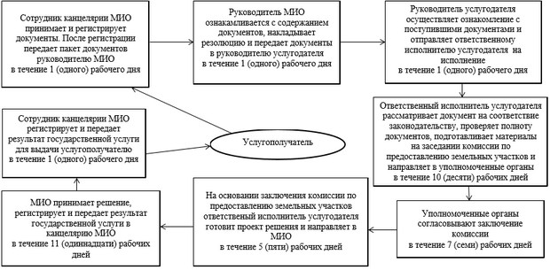

Приложение 2 к регламенту
"Выдача решения на изменение целевого
назначения земельного участка"
Блок-схема
подробного описания обращения в ЦОН с указанием длительности каждой процедуры (действия)

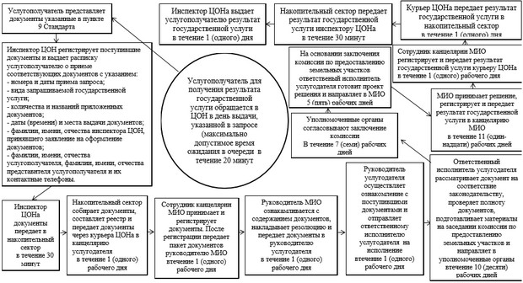

Приложение 3 к регламенту
"Выдача решения на изменение целевого
назначения земельного участка"
Диаграмма функционального взаимодействия информационных систем, задействованных при оказании государственной услуги через услугодателя

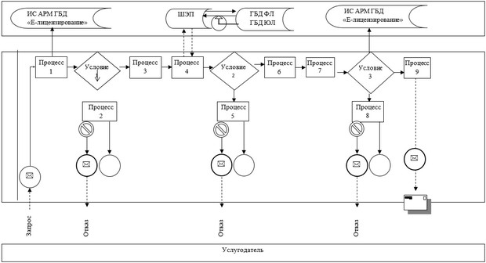

Приложение 4 к регламенту
"Выдача решения на изменение целевого
назначения земельного участка"
Диаграмма функционального взаимодействия информационных систем, задействованных при оказании электронной государственной услуги через ПЭП

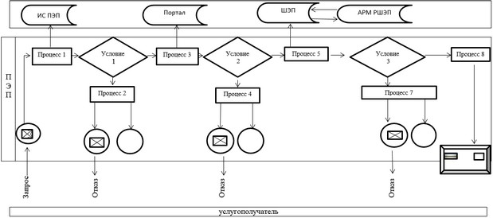

Приложение 5 к регламенту
"Выдача решения на изменение целевого
назначения земельного участка"
Справочник бизнес-процессов оказания государственной услуги

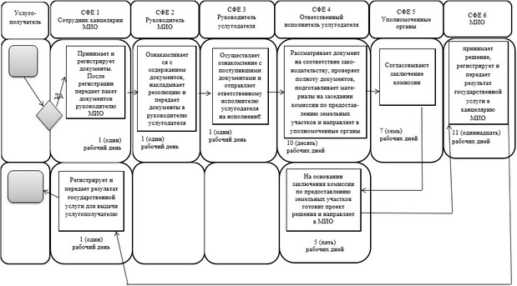

УТВЕРЖДЕН
постановлением акимата
Актюбинской области
от 19 мая 2014 года
№ 154
Регламент государственной услуги "Выдача разрешения на использование земельного участка для изыскательских работ"
1. Общие положения
1. Государственная услуга "Выдача разрешения на использование земельного участка для изыскательских работ" (далее – государственная услуга) оказывается государственным учреждением "Управление земельных отношений Актюбинской области", отделами земельных отношений города Актобе и районов (далее – услугодатель).
Прием документов и выдача результатов оказания государственной услуги осуществляется через:
услугодателя посредством канцелярии или веб-портала "Е-лицензирование" www.elicense.kz (далее - портал);
Республиканское государственное предприятие на праве хозяйственного ведения "Центр обслуживания населения" Агентства Республики Казахстан по связи и информации (далее - ЦОН);
веб-портал "электронного правительства" www.e.gov.kz (далее – портал).
2. Форма оказываемой государственной услуги: электронная (частично автоматизированная) и (или) бумажная.
3. Результатом государственной услуги является постановление о выдаче разрешения на использование земельного участка для изыскательских работ (далее - разрешение). Форма предоставления результата оказания государственной услуги электронная и (или) бумажная.
4. Государственная услуга оказывается бесплатно физическим и юридическим лицам (далее - услугополучатель).
2. Описание порядка действий структурных подразделений (работников) услугодателя в процессе оказания государственной услуги
5. Основанием для начала процедуры (действия) по оказанию государственной услуги является:
при обращении к услугодателю или в ЦОН заявление согласно приложению 1 к стандарту государственной услуги "Выдача разрешения на использование земельного участка для изыскательских работ", утвержденному постановлением Правительства Республики Казахстан от 16 апреля 2014 года № 358 (далее - Стандарт),
на портал – запрос в форме электронного документа, удостоверенного электронно цифровую подпись (далее – ЭЦП) услугополучателя.
6. Содержание каждой процедуры (действия) и его результат, входящей в состав процесса оказания государственной услуги:
1) сотрудник канцелярии местного исполнительного органа (далее - МИО) рассматривает поступившие документы и передает руководителю местного исполнительного органа в течение 1 (одного) рабочего дня;
2) руководитель МИО ознакамливается с содержанием документа и накладывает резолюцию. Передает документы руководителю услугодателя;
3) руководитель услугодателя рассматривает документ и передает поступившие документы ответственному исполнителю услугодателя в течение рабочего дня;
4) ответственный исполнитель услугодателя рассмотрев документ на соответствие законодательству, готовит проект разрешения и направляет в МИО в течение 4 (четырех) рабочих дней;
5) МИО принимает разрешение, регистрирует и передает в канцелярию МИО в течение 3 (трех) рабочих дней;
6) канцелярия МИО направляет копию разрешения услугополучателю в течение 1 (одного) рабочего дня.
3. Описание порядка взаимодействия структурных подразделений (работников) услугодателя в процессе оказания государственной услуги
7. Перечень структурных подразделений, (работников) услугодателя, которые участвуют в процессе оказания государственной услуги:
сотрудник канцелярии МИО;
руководитель МИО;
руководитель услугодателя;
ответственный исполнитель услугодателя.
8. Описание последовательности процедур (действий) между структурными подразделениями (работниками) с указанием длительности каждой процедуры (действия) сопровождается блок схемой согласно приложению 1 к настоящему Регламенту.
4. Описание порядка взаимодействия с центром обслуживания населения и (или) иными услугодателями, а также порядка использования информационных систем в процессе оказания государственной услуги
9. Описание порядка обращения через ЦОН с указанием длительности каждой процедуры:
1) услугополучатель представляет документы указанные в пункте 9 Стандарта;
2) инспектор ЦОН регистрирует поступившие документы и выдает расписку услугополучателю о приеме соответствующих документов с указанием:
номера и даты приема запроса;
вида запрашиваемой государственной услуги;
количества и названий приложенных документов;
даты (времени) и места выдачи документов;
фамилии, имени, отчества инспектора ЦОН, принявшего заявление на оформление документов;
фамилии, имени, отчества услугополучателя, фамилии, имени, отчества представителя услугополучателя и их контактные телефоны.
3) инспектор ЦОН документы передает в накопительный сектор в течении 30 минут;
4) накопительный сектор собирает документы, составляет реестр и передает документы через курьера ЦОН в канцелярию услугодателя (в течение дня);
5) сотрудник канцелярии местного исполнительного органа (далее - МИО) рассматривает поступившие документы и передает руководителю местного исполнительного органа в течение 1 (одного) рабочего дня;
6) руководитель МИО ознакамливается с содержанием поступивших документов и накладывает резолюцию. Передает документы руководителю услугодателя в течение 1 (одного) рабочего дня;
7) руководитель услугодателя рассматривает документ и передает поступившие документы ответственному исполнителю услугодателя в течение 1 (одного) рабочего;
8) ответственный исполнитель услугодателя рассмотрев документ на соответствие законодательству, готовит проект разрешения и направляет в МИО в течение 4 (четырех) рабочих дней;
9) МИО принимает разрешение, регистрирует и передает в канцелярию МИО в течение 3 (трех) рабочих дней;
10) канцелярия МИО направляет копию разрешения курьеру ЦОНа в течение 1 (одного) рабочего дня.
11) курьер ЦОНа передает результат государственной услуги в накопительный сектор в течение 1 (одного) рабочего дня;
12) накопительный сектор передает результат государственной услуги инспектору ЦОН в течение 30 минут;
13) инспектор ЦОНа выдает услугополучателю результат государственной услуги в течение 1 (одного) дня.
10. Услугополучатель для получения результата государственной услуги обращается в ЦОН в день выдачи, указанной в запросе (максимально допустимое время ожидания в очереди в течение 20 минут).
Подробное описание обращения в ЦОН с указанием длительности каждой процедуры (действия) сопровождается блок-схемой согласно приложению 2 к настоящему Регламенту.
11. Описание порядка обращения и последовательности процедур (действий) при оказании государственной услуги через услугодателя.
1) процесс 1 – ввод сотрудником услугодателя логина и пароля (процесс авторизации) в информационной системе автоматизированного рабочего места государственной базе данных (далее – ИС АРМ ГБД) "Е-лицензирование" для оказания государственной услуги;
2) условие 1 – проверка в ИС АРМ ГБД "Е-лицензирование" подлинности данных о зарегистрированном сотруднике услугодателя через логин и пароль;
3) процесс 2 – формирование ИС АРМ ГБД "Е-лицензирование" сообщения об отказе в авторизации в связи с имеющимися нарушениями в данных сотрудника услугодателя;
4) процесс 3 – выбор сотрудником услугодателя услуги, указанной в настоящем Регламенте, вывод на экран формы запроса для оказания услуги и ввод сотрудником услугодателя данных услугополучателя;
5) процесс 4 – направление запроса через шлюз электронного правительства (далее – ШЭП) в государственную базу данных юридических лиц/ в государственную базу данных физических лиц (далее -ГБД ЮЛ/ГБД ФЛ) о данных услугополучателя;
6) условие 2 – проверка наличия данных услугополучателя в ГБД ЮЛ/ГБД ФЛ;
7) процесс 5 – формирование сообщения о невозможности получения данных в связи с отсутствием данных услугополучателя в ГБД ЮЛ/ГБД ФЛ;
8) процесс 6 – заполнение формы запроса в части отметки о наличии документов в бумажной форме и сканирование сотрудником услугодателя необходимых документов, предоставленных услугополучателем, и прикрепление их к форме запроса;
9) процесс 7 – регистрация запроса и обработка услуги в ИС АРМ ГБД "Е-лицензирование";
10) условие 3 – проверка услугодателем соответствия услугополучателя квалификационным требованиям и основаниям для выдачи лицензии;
11) процесс 8 – формирование сообщения об отказе в запрашиваемой услуге в связи с имеющимися нарушениями в данных услугополучателя в ИС АРМ ГБД "Е-лицензирование";
12) процесс 9 – получение услугополучателем результата услуги (электронная лицензия) сформированной ИС АРМ ГБД "Е-лицензирование". Электронный документ формируется с использованием ЭЦП услугодателя.
Функциональные взаимодействия информационных систем, задействованных при оказании государственной услуги через услугодателя приведены диаграммой согласно приложению 3 к настоящему Регламенту.
12. Описание порядка обращения через портал функционального взаимодействия при оказании услуги:
1) услугополучатель осуществляет регистрацию на портале электронного правительства (далее – ПЭП) с помощью ИИН/БИН и пароля (осуществляется для незарегистрированных получателей на ПЭП);
2) процесс 1 – ввод услугополучателем ИИН/БИН и пароля (процесс авторизации) на ПЭП для получения услуги;
3) условие 1 – проверка на ПЭП подлинности данных о зарегистрированном услугополучателе через ИИН/БИН и пароль;
4) процесс 2 – формирование ПЭПом сообщения об отказе в авторизации в связи с имеющимися нарушениями в данных услугополучателя;
5) процесс 3 – выбор услугополучателем услуги, указанной в настоящем Регламенте, вывод на экран формы запроса для оказания услуги и заполнение услугополучателем формы (ввод данных) с учетом ее структуры и форматных требований, прикрепление к форме запроса необходимых копий документов в электронном виде, указанные в пункте 9 Стандарта, а также выбор потребителем регистрационного свидетельства ЭЦП для удостоверения (подписания) запроса;
6) условие 2 – проверка на ПЭП срока действия регистрационного свидетельства ЭЦП и отсутствия в списке отозванных (аннулированных) регистрационных свидетельств, а также соответствия идентификационных данных (между ИИН/БИН, указанным в запросе, и ИИН/БИН, указанным в регистрационном свидетельстве ЭЦП);
7) процесс 4 – формирование сообщения об отказе в запрашиваемой услуге в связи с не подтверждением подлинности ЭЦП услугополучателя;
8) процесс 5 – удостоверение запроса для оказания электронной государственной услуги посредством ЭЦП услугополучателя и направление электронного документа (запроса) через ШЭП в автоматизированное рабочее место регионального шлюза электронного правительства (далее – АРМ РШЭП) для обработки услугодателем;
9) условие 3 – проверка (обработка) услугодателем соответствия приложенных услугополучателем документов, указанных в пункте 6 Стандарта и основанием для оказания услуги;
10) процесс 6 – формирование сообщения об отказе в запрашиваемой услуге в связи с имеющимися нарушениями в документах услугополучателя;
11) процесс 7 – получение услугополучателем результата услуги (справка в форме электронного документа), сформированного ПЭПом. Электронный документ формируется с использованием ЭЦП уполномоченного сотрудника услугодателя.
Функциональные взаимодействия информационных систем, задействованных при оказании государственной услуги через портал приведены диаграммой согласно приложению 4 к настоящему Регламенту.
13. Подробное описание последовательности процедур (действий), взаимодействий структурных подразделений (работников) услугодателя в процессе оказания государственной услуги, а также описания порядка взаимодействия с иными услугодателями и (или) центром осблуживания населения и порядка использования информационных систем в процессе оказания государственной услуги отражается в справочнике бизнес-процессов оказания государственной услуги согласно приложению 5 к настоящему Регламенту. Справочник бизнес-процессов оказания государственной услуги размещается на веб-портале "электронного правительства", интернет-ресурсе услугодателя.
Приложение 1 к регламенту
"Выдача разрешения на использование земельного
участка для изыскательских работ"
Блок-схема
описания последовательности процедур (действий) между структурными подразделениями (работниками) указанием длительности каждой процедуры (действия)

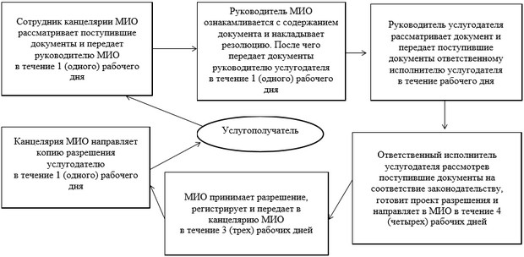

Приложение 2 к регламенту
"Выдача разрешения на использование земельного
участка для изыскательских работ"
Блок-схема
подробного описания обращения в ЦОН с указанием длительности каждой процедуры (действия)

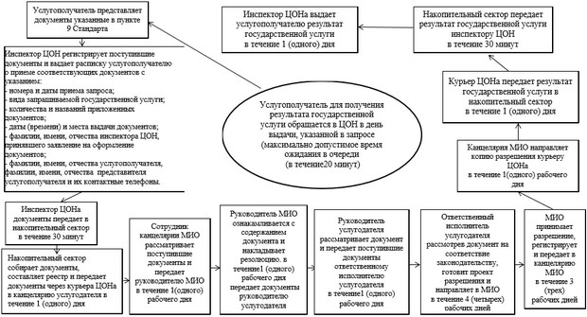

Приложение 3 к регламенту
"Выдача разрешения на использование земельного
участка для изыскательских работ"
Диаграмма функционального взаимодействия информационных систем, задействованных при оказании государственной услуги через услугодателя

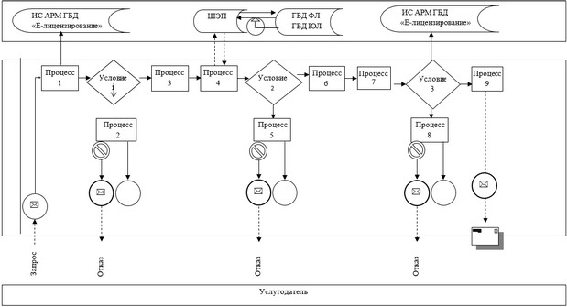

Приложение 4 к регламенту
"Выдача разрешения на использование земельного
участка для изыскательских работ"
Диаграмма функционального взаимодействия информационных систем, задействованных при оказании электронной государственной услуги через ПЭП

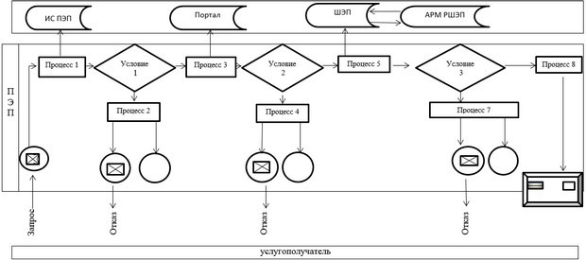

Приложение 5 к регламенту
"Выдача разрешения на использование земельного
участка для изыскательских работ"
Справочник бизнес-процессов оказания государственной услуги

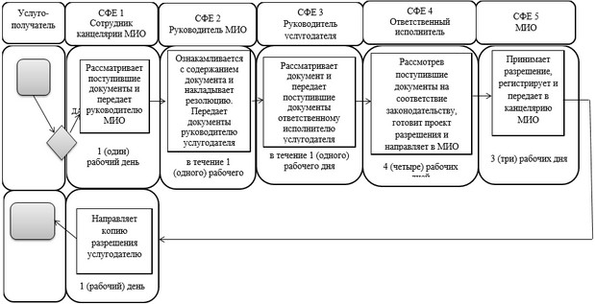

УТВЕРЖДЕН
постановлением акимата
Актюбинской области
от 19 мая 2014 года
№ 154
Регламент государственной услуги "Выдача разрешений на перевод орошаемой пашни в неорошаемые виды угодий"
1. Общие положения
1. Государственная услуга "Выдача разрешений на перевод орошаемой пашни в неорошаемые виды угодий" (далее – государственная услуга) оказывается государственным учреждением "Управление земельных отношений Актюбинской области" (далее – услугодатель).
Прием документов и выдача результатов оказания государственной услуги осуществляется через канцелярию услугодателя.
2. Форма оказываемой государственной услуги: бумажная.
3. Результатом государственной услуги является постановление услугодателя о разрешении перевода орошаемой пашни в неорошаемые виды угодий (далее - разрешение). Форма предоставления результата оказания государственной услуги бумажная.
4. Государственная услуга оказывается бесплатно физическим и юридическим лицам (далее - услугополучатель).
2. Описание порядка действий структурных подразделений (работников) услугодателя в процессе оказания государственной услуги
5. Основанием для начала процедуры (действия) по оказанию государственной услуги является заявление согласно приложению 1 к стандарту государственной услуги "Выдача разрешений на перевод орошаемой пашни в неорошаемые виды угодий", утвержденному постановлением Правительства Республики Казахстан от 16 апреля 2014 года № 358 (далее - Стандарт).
6. Содержание каждой процедуры (действия) и его результат, входящий в состав процесса оказания государственной услуги:
1) сотрудник канцелярии услугодателя регистрирует поступившие документы и передает руководителю услугодателя в течение 15 минут;
2) руководитель услугодателя осуществляет ознакомление с поступившими документами и отправляет ответственному специалисту услугодателя на исполнение в течение 1 (одного) дня;
3) ответственный исполнитель услугодателя согласовывает материалы и по результатам согласования обобщает их и со своим заключением направляет их для согласования в Министерство регионального развития Республики Казахстан (далее – МРР РК) течение 10 (десяти) рабочих дней;
4) МРР РК согласовывает представленные материалы с центральными уполномоченными органами по сельскому хозяйству, охране окружающей среды и со своим обобщенным заключением направляет к услугодателю для принятия окончательного разрешения по данному вопросу в течение 70 (семидесяти) рабочих дней;
5) руководитель услугодателя осуществляет ознакомление с поступившими документами и отправляет ответственному исполнителю услугодателя на исполнение в течение 1 (одного) рабочего дня;
6) ответственный исполнитель услугодателя подготавливает проект разрешения и направляет на согласование в местный исполнительный орган (далее - МИО) в течение 5 (пяти) рабочих дней;
7) МИО принимает разрешение, регистрирует и направляет в канцелярию услугодателя в течение 7 (семи) рабочих дней.
8) сотрудник канцелярии услугодателя выдает результат государственной услуги услугополучателю в течение 1 (одного) рабочего дня.
3. Описание порядка взаимодействия структурных подразделений (работников) услугодателя в процессе оказания государственной услуги
7. Перечень структурных подразделений, (работников) услугодателя, которые участвуют в процессе оказания государственной услуги:
МРР РК;
МИО;
руководитель услугодателя;
ответственный исполнитель услугодателя;
сотрудник канцелярии услугодателя.
8. Описание последовательности процедур (действий) между структурными подразделениями (работниками) с указанием длительности каждой процедуры (действия) сопровождается блок-схемой согласно приложению 1 к настоящему Регламенту.
9. Подробное описание последовательности процедур (действий), взаимодействий структурных подразделений (работников) услугодателя в процессе оказания государственной услуги, а также описания порядка взаимодействия с иными услугодателями и (или) центром осблуживания населения и порядка использования информационных систем в процессе оказания государственной услуги отражается в справочнике бизнес-процессов оказания государственной услуги согласно приложению 2 к настоящему Регламенту. Справочник бизнес-процессов оказания государственной услуги размещается на веб-портале "электронного правительства", интернет-ресурсе услугодателя.
Приложение 1 к регламенту
"Выдача разрешения на перевод орошаемой
пашни в неорошаемые виды угодий"
Блок-схема
описания последовательности процедур (действий) между структурными подразделениями (работниками) с указанием длительности каждой процедуры (действия)

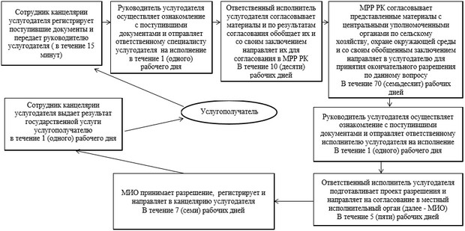

Приложение 2 к регламенту
"Выдача разрешения на перевод орошаемой
пашни в неорошаемые виды угодий"
Справочник бизнес-процессов оказания государственной услуги

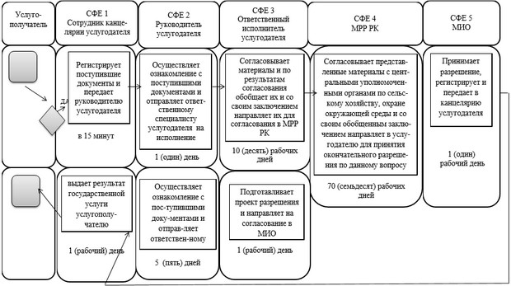

© 2012. РГП на ПХВ «Институт законодательства и правовой информации Республики Казахстан» Министерства юстиции Республики Казахстан

